Kristýna Zouzalová, Eco Douglas Cork, Irsko

Strávit měsíc na stáži v krásném městě Cork byla pro mě jedinečná příležitost. Stáž nejenže přinesla nové dovednosti a znalosti v oblasti mého studia na obchodní škole, ale také mě obohatila o zkušenosti z práce v mezinárodním prostředí a rozvoje interkulturních kompetencí. V tomto článku se ráda podělím o své příběhy a přínosy, které jsem získala během stáže.

Měsíc dlouhá pracovní stáž v irském městě Corku se pro mě stala nejen cennou zkušeností z hlediska pracovního vývoje, ale také nezapomenutelným dobrodružstvím v mezinárodním prostředí. Studuji na obchodní škole a tato stáž mi přinesla mnoho nových dovedností a poznatků, které mi budou prospěšné v mé budoucí kariéře.

Z hlediska pracovní náplně byla administrativní činnost mým hlavním úkolem. Na stáži jsem se naučila zakládat a spravovat složky obsahující faktury, účtenky a další důležité dokumenty. Práce s Excellem mi umožnila vytvářet podrobné tabulky pro evidenci dat. Zároveň jsem se seznámila s finančním řízením, kde jsem počítala celkové náklady a výnosy, a získala přehled o výplatách zaměstnanců. Všechny tyto dovednosti a znalosti jsou cenné pro provozování malého podniku a vyřizování administrativy.

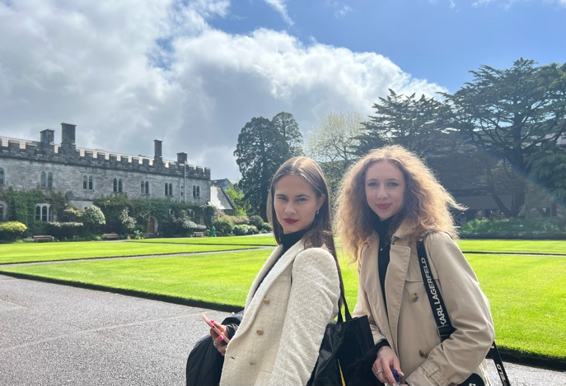
Ale stáž v Corku nabídla mnohem více než jen pracovní zkušenosti. Během svého volného času jsem měla možnost objevovat krásy Irska a poznávat místní kulturu. Vypravila jsem se na několik úžasných výletů, jako například do wildlife parku Fota, do Dublinu a do malebného města Kinsale. Počasí nám přálo a v Kinsale jsme dokonce strávili odpoledne na pláži opalováním.

Jednou z nejvýznamnějších součástí mého pobytu byla hostitelská rodina, která mě vřele přivítala. Byli velmi přátelští a starali se o mě, jako bych byla jejich vlastní člen rodiny. Společně jsme se dokonce několikrát sešli na příjemných grilovačkách, které se staly příležitostí k bližšímu poznání irské kultury a zvyků.

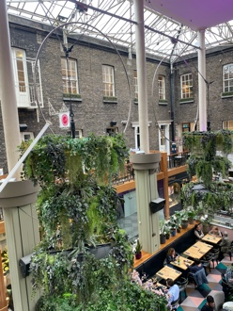
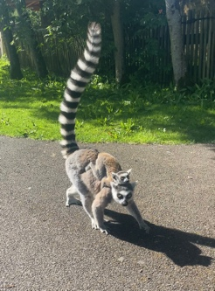
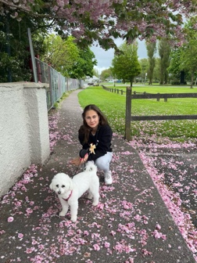
Celkově lze říci, že pracovní stáž v Corku byla pro mě skutečným obohacením.
Díky stáži jsem získala důkladný přehled o celkových nákladech a výnosech podniku. Analyzovala jsem získaná data a pomáhala s výpočtem finančních ukazatelů. Pochopila jsem důležitost správného finančního řízení a jeho vliv na úspěch podnikání.

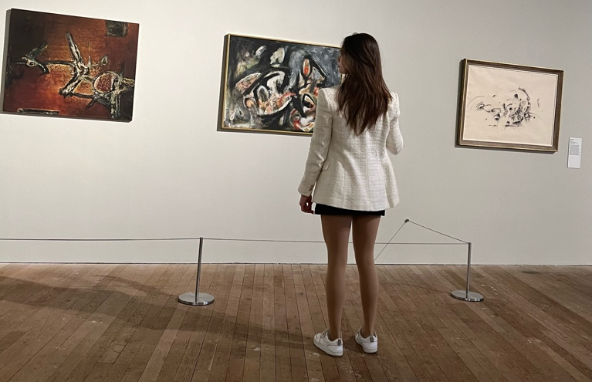
Stáž v Corku mi přinesla mnoho příležitostí k rozvoji interkulturních kompetencí. Díky kontaktu s místními obyvateli jsem zlepšila svou schopnost komunikovat a porozumět dialektu tohoto regionu. Spolupráce s kolegy z různých národností mi poskytla bohaté zkušenosti. Společně jsme pracovali v multikulturním týmu a sdíleli své unikátní perspektivy a know-how. Tato interakce mě naučila respektovat a přijímat rozdíly mezi kulturami a efektivně spolupracovat přes jazykové a kulturní bariéry.

